Con base en las siguientes cartas, cumplimentar los caracteres internos que se solicitan en el espacio inferior.



Tipo documental: ______________________________________
Entidad Productora:
Lugar de producción:
Fecha:
Contenido sustantivo o asunto:

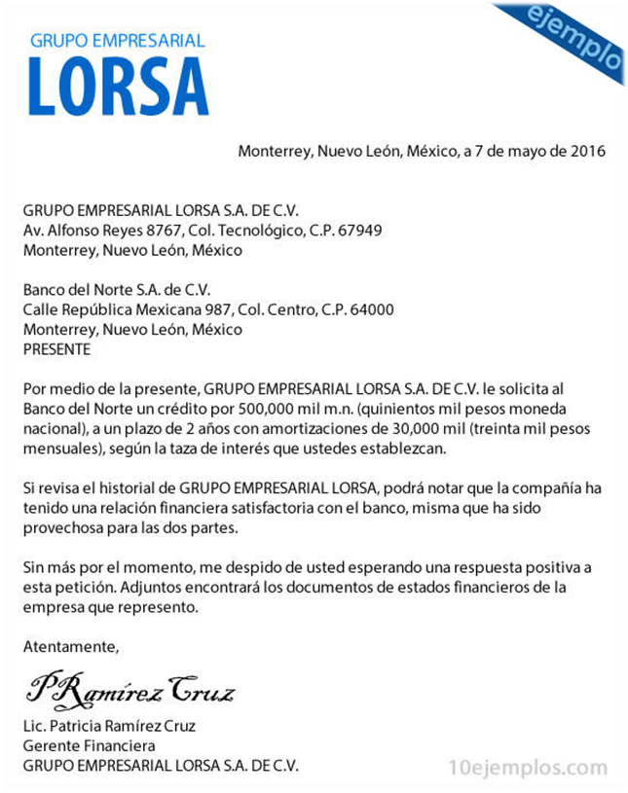

Tipo documental: ______________________________________
Entidad Productora:
Lugar de producción:
Fecha:
Contenido sustantivo o asunto:

